Благотворительная акция «Покормим птиц зимой»
В нашем детском саду уже стало традицией каждый год проводить акцию «Покормите птиц зимой!».
Цель акции - формирование экологических знаний дошкольников о зимующих птицах и ответственное, бережное отношения к ним. Активизировать познавательный интерес детей к природе родного края и способствовать повышению уровня экологической культуры дошкольников. Привлечь внимание детей и взрослых к зимующим птицам, чтобы облегчить для них период зимовки.
Дети, и их родители охотно участвуют в организации и проведении подкормки зимующих птиц: изготавливают кормушки, приносят корм и мы каждый день подсыпаем его в кормушки.
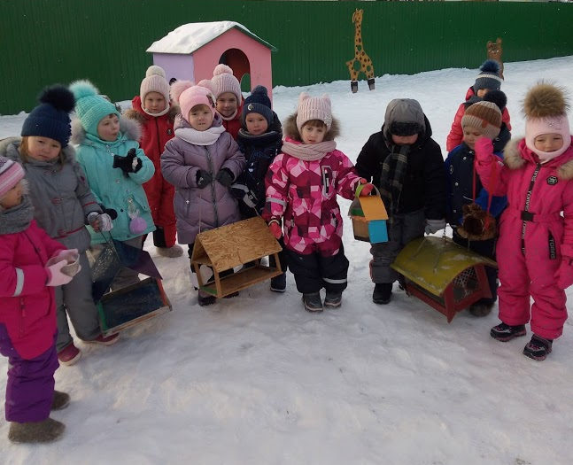
Покормите птиц зимой!
Пусть со всех концов,
К вам слетятся, как домой,
Стайки на крыльцо.
Не богаты их корма
Горсть одна нужна,
Горсть одна - и не страшна
Будет им зима.
Воспитатель: Девятьярова М.В.

